Più potenza di calcolo per macchine in movimento
B&R introduce potenti PC per applicazioni in esterno
B&R ha aggiunto un potente PC con processore Intel Core i al suo portfolio di soluzioni destinate ai macchinari in movimento. Il PC è dotato di protezione IP69K ed è appositamente progettato per l'uso in ambienti gravosi. Le sue elevate prestazioni lo rendono ideale per macchine intelligenti che comunicano tra loro e con il cloud.

Il PC per macchine in movimento presenta un processore Core i di settima generazione di Intel. È possibile scegliere prestazioni che vanno dal processore Celeron a 2.2 GHz fino a un Core i7 a 2.8 GHz. Può montare fino a 16 GB di RAM e 480 GB di memoria flash ed è dotato di un modulo per la sicurezza informatica TPM. Supporta anche sistemi operativi standard come Windows 10 IoT Enterprise e Linux. Le prestazioni di calcolo del PC consentono l'implementazione di funzioni macchina semi o completamente autonome.
Macchine intelligenti
Il PC può essere usato inoltre come edge controller, raccogliendo grandi volumi di dati da uno o più macchinari in movimento, pre-processandoli e mandandoli poi ad un livello più alto del sistema o al cloud. Per la comunicazione macchina-macchina e macchina-cloud, B&R offre i protocolli largamente adottati OPC UA e MQTT. Questi permettono ai pacchetti dati di essere trasferiti in modo affidabile anche in casi dove la connessione di rete dove non si può contare sulla banda larga o dove il segnale risulta intermittente.
Uso in ambienti industriali estremi
Il robusto design del PC è resistente a shock, vibrazioni, sale, raggi UV e oli. Nonostante la copertura sia completamente sigillata, non necessita di ventole o altre parti in movimento pertanto non richiede manutenzione. Il suo esclusivo sistema di controllo della temperatura gli permette di operare tra i -40° e gli +85° sulla superficie esterna.
Espansione modulare
Il PC è immune agli sbalzi di tensione. Oltre a un ampio campo di tensione standard da 9 a 32 V, è dotato di una protezione integrata contro i sovraccarichi. In questo modo si compensano i picchi nella tensione di alimentazione proteggendo l'elettronica a bordo e garantendo un funzionamento ininterrotto. Due slot interni consentono di espandere il PC in modo modulare con interfacce di comunicazione aggiuntive.

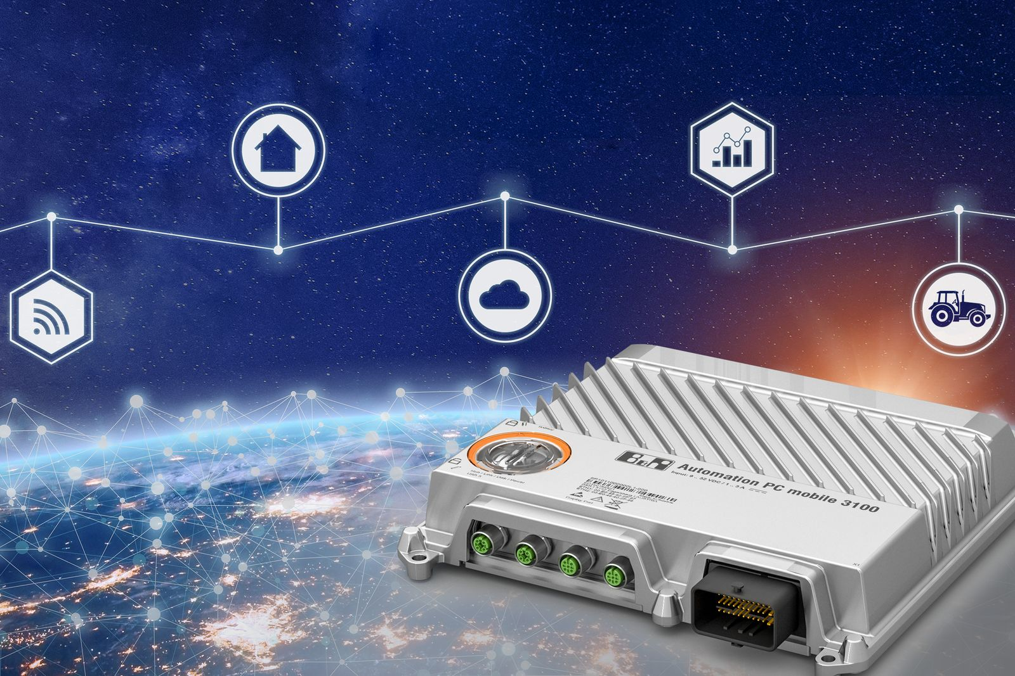
B&R ha aggiunto un potente PC con processore Intel Core i al suo portfolio di soluzioni destinate ai macchinari in movimento.

A proposito di B&R
B&R, una divisione del Gruppo ABB, è leader globale nell'automazione industriale con sede in Austria. B&R combina tecnologia all'avanguardia con ingegneria avanzata per fornire ai clienti, praticamente di ogni settore, soluzioni complete per l'automazione di macchine e fabbriche, controllo del movimento, HMI e tecnologia di sicurezza integrata. Con gli standard di comunicazione IoT industriale tra cui OPC UA, POWERLINK e openSAFETY, nonché il software Automation Studio, B&R ridefinisce costantemente il futuro dell'ingegneria dell'automazione. Lo spirito innovativo che mantiene B&R all'avanguardia nell'automazione industriale è guidato dall'impegno a semplificare i processi e a superare le aspettative dei clienti.
Per maggiori informazioni, visita www.br-automation.com

